Car park Vector Icons free download in SVG, PNG FormatCctv - Free security icons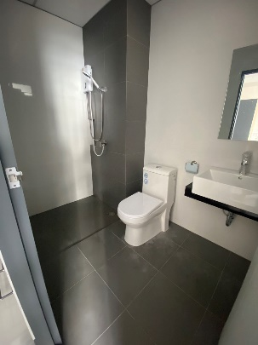Phone - Free ui icons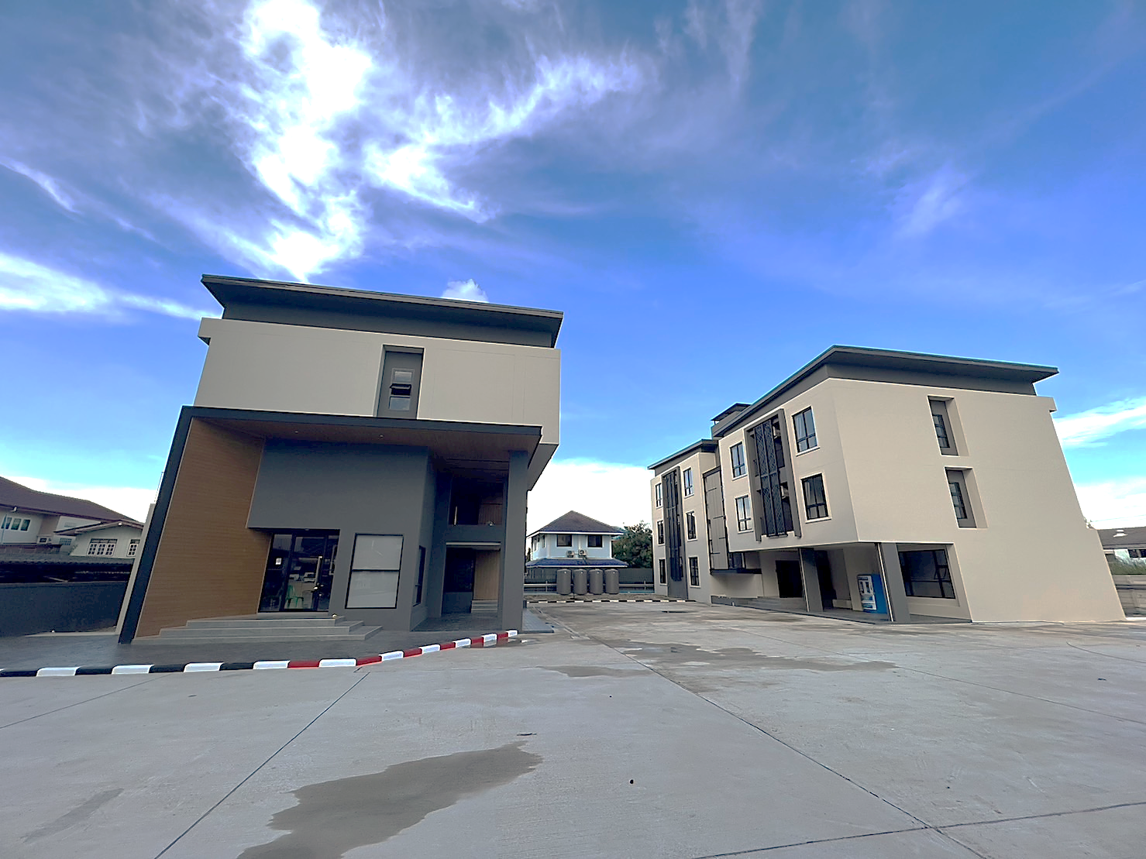 

โอเอซิส อพาร์ตเมนต์ @ พหลโยธิน52

oasis_admin

สิ่งอำนวยความสะดวกอื่นๆ

ลานจอดรถมอเตอร์ไซค์และรถยนต์

ระบบกล้องวงจรปิดรอบโครงการ

WIFI ฟรีมี **Rounter** ทุกห้อง

สนใจเยี่ยมชมโครงการ

40/1, 40/3 ซอยพหลโยธิน 52 แขวงคลองถนน เขตสายไหม กรุงเทพฯ 10220

⦁ เฟอร์นิเจอร์ครบ (เตียง, ตู้เสื้อผ้า,

โต๊ะ, ตู้วางทีวี)

⦁ แอร์

⦁ เครื่องทำน้ำอุ่น

⦁ ซิงค์ล้างจาน

สิ่งอำนวยความสะดวกในห้องพัก

ห้องใหม่ราคาเริ่มต้น 4,000 บาท

ใกล้ม.นอร์ทกรุงเทพ ตลาด ร้านสะดวกซื้ออีกมากมาย

ทำสัญญา

ภายในสิ้นปี

ฟรีล่วงหน้า

084-145-6263,

083-258-7501

